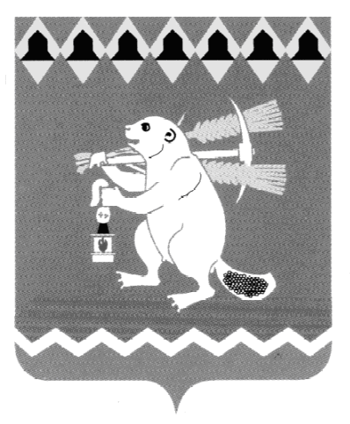
Администрация Артемовского городского округа
ПОСТАНОВЛЕНИЕ

от 23.11.2018 № 1271-ПА

Об утверждении Плана организации и проведения
ярмарок на территории Артемовского городского округа в 2019 году

В соответствии с пунктом 15 статьи 16 Федерального закона от 06 октября 2003 года № 131-ФЗ «Об общих принципах организации местного самоуправления в Российской Федерации», Порядком организации ярмарок на территории Свердловской области и продажи товаров (выполнения работ, оказания услуг) на них, утвержденным постановлением Правительства Свердловской области от 07.12.2017 № 908-ПП, Порядком организации ярмарок и продажи товаров (выполнения работ, оказания услуг) на ярмарках на территории Артемовского городского округа, утвержденным постановлением Администрации Артемовского городского округа от 03.11.2011 № 1271-ПА, руководствуясь статьями 30, 31 Устава Артемовского городского округа,
ПОСТАНОВЛЯЮ:
1. Утвердить План организации и проведения ярмарок на территории Артемовского городского округа в 2019 году (далее - План) (Приложение).
2. Отделу экономики, инвестиций и развития Администрации Артемовского городского округа (Кириллова О.С.) организовать проведение ярмарок на территории города Артемовского в 2019 году в соответствии с Планом, утвержденным настоящим постановлением.
3. Территориальным органам местного самоуправления п. Буланаш (Вандышева Л.И.), с. Мироново (Серебренников В.В.) организовать проведение ярмарок на подведомственных территориях соответствии с Планом, утвержденным настоящим постановлением.
4. Постановление опубликовать в газете «Артемовский рабочий» и разместить на официальном сайте Артемовского городского округа в информационно-телекоммуникационной сети «Интернет».
5. Контроль за исполнением постановления возложить на первого заместителя главы Администрации Артемовского городского округа Черемных Н.А.

Глава Артемовского городского округа А. В. Самочернов

Приложение
к постановлению Администрации
Артемовского городского округа
от 23.11.2018 № 1271 - ПА
План
организации и проведения ярмарок на территории Артемовского городского округа в 2019 году

№ п/п | Наименование ярмарки | Тип ярмарки | Вид ярмарки | Предельные сроки (период) проведения ярмарок | Место размещения ярмарки | Наименование,  юридический адрес, адрес сайта организатора ярмарки, контактный телефон | Количество мест для продажи товаров (выполнения работ, оказания услуг)
1 | 2 | 3 | 4 | 5 | 6 | 7 | 8
1 | «Ярмарка выходного дня» | универсальная | ярмарка «выходного дня» | февраль  март  июль  октябрь  ноябрь  декабрь | г. Артемовский,  площадь Советов | Администрация Артемовского городского округа,  623780, Свердловская обл., г.Артемовский, пл. Советов, 3  http://artemovsky66.ru/  (34363) 59304 (149) | 50-60
2 | «Праздничная» | специализи-рованная | праздничная | март | г. Артемовский,  площадь Советов | Администрация Артемовского городского округа,  623780, Свердловская обл., г.Артемовский, пл. Советов, 3  http://artemovsky66.ru/  (34363) 59304 (149) | 50-60
3 | «Все для сада и огорода» | специализи-рованная | сельскохозяй  ственная | апрель  май  июнь  август  сентябрь | г. Артемовский,  площадь Советов | Администрация Артемовского городского округа,  623780, Свердловская обл., г.Артемовский, пл. Советов, 3  http://artemovsky66.ru/  (34363) 59304 (149) | 50-60
4 | «Ярмарка выходного дня» | универсальная | ярмарка «выходного дня» | февраль  март  октябрь  ноябрь  декабрь | п. Буланаш,  площадь Театральная | Территориальный орган местного самоуправления п.Буланаш,  623794, Свердловская область, Артемовский р-он, п. Буланаш, пл. Театральная, д. 1-а  http://bulanash.artemovsky66.ru  (34363) 55733 | 30-40
5 | «Все для сада и огорода» | специализи-рованная | сельскохозяй  ственная | май  июнь  июль  август  сентябрь | п. Буланаш,  площадь Театральная | Территориальный орган местного самоуправления п.Буланаш,  623794, Свердловская область, Артемовский р-он, п. Буланаш, пл. Театральная, д. 1-а  http://bulanash.artemovsky66.ru  (34363) 55733 | 30-40
6 | Георгиевская ярмарка | универсальная | ярмарка «выходного дня» | май | с.Мироново,  пер. Школьный | Территориальный орган местного самоуправления с.Мироново,  623780, Свердловская область, Артемовский р-он,  с. Мироново, ул. Молодежная, 7  http://mironovo.artemovsky66.ru/  (34363) 43375 | 20-25

Хренова Татьяна Евгеньевна
(34363) 5-93-04 (доб. 149)

